ЭЛЕКТРОННОЕ ОБУЧЕНИЕ

Учебные материалы по дисциплине «ФИЗИКА»
для учебных групп № 11,15,17
на период с 6.05.2020 г по 8.05.2020 г.
(Преподаватель Цыганко З.А.)

Тема учебного занятия:

ПЗ.11 Решение задач по теме: «Электрическое поле».
К.р.№ 7 по теме «Электрическое поле».

Для полного освоения материала необходимо использовать учебники:
1). Дмитриева В.Ф. Физика для профессий и специальностей технического профиля. Учебник для образовательных учреждений начального профессионального образования. - М.: Издательский центр «Академия», 2016.
2). Трофимова Т.И. Физика для профессий и специальностей технического и естественнонаучного профилей. Справочник. Учебное пособие для образовательных учреждений начального и профессионального образования. - М.: Издательский центр «Академия», 2016.
3). А. В. Фирсов. Физика для профессий и специальностей технического и естественно-научного профилей. Учебник для образовательных учреждений начального профессионального образования.- М.: Издательский центр «Академия», 2012.
или другими аналогичными учебниками, расположенными на сайте электронной библиотеки (ЭБС) IPRBooks.
Адрес сайта ЭБС: http://www.iprbookshop.ru
Рекомендуемая литература:
Физика. Учебное пособие для СПО
Чакак А.А., Летута С.Н.
2020, Профобразование

Рекомендуемый порядок выполнения работы.
- Записать в тетрадь тему урока.
- Повторить материал предыдущих тем, используя конспекты.
- Изучить образцы решенных задач, переписать в тетрадь, дополнив созданием ДАНО, РЕШЕНИЕ, ОТВЕТ там, где необходимо.
- Решить контрольную работу.
- Сфотографировать контрольную работу.
- Разместить на образовательной платформе Moodle.

Примеры и разбор решения заданий:

1.Известно, что стеклянная палочка, потертая о шелк, заряжается положительно. Определите экспериментально знак заряда пластмассовой ручки, потертой о шерсть.
Ответ:
Для определения знака пластмассовой ручки
(наэлектризованной о шерсть) необходимо не касаясь поднести ее
к стеклянной палочке с положительным зарядом. Если она
притянется, то ее знак – «-», если же отталкивается, то знак –
«+». В нашем случае стеклянная палочка и ручка притягивается, следовательно, знак заряда – «-».
2. Два заряда q₁ и q₂ взаимодействуют в вакууме с силой F. Если заряд каждой частицы увеличить в два раза и расстояние между ними уменьшить в два раза, то как изменится сила их взаимодействия?
Решение:
Используя закон Кулона 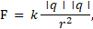 можем рассчитать, что сила взаимодействия между зарядами увеличится в 16 раз.
3. Два шарика, расположенные на расстоянии 10 см друг от друга, имеют одинаковые отрицательные заряды и взаимодействуют с силой 0,23 мН. Найти число избыточных электронов на каждом шарике.
Решение:
Число избыточных электронов:
Сила взаимодействия между двумя заряженными шариками:
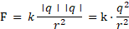
Отсюда выражаем заряд шарика:
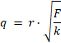
Заряд электрона равен e =|-1,6·10⁻³¹| Kл
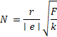
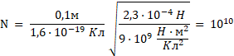
Ответ: .

4. С какой силой взаимодействовали бы две капли воды на расстоянии 1 км, если бы удалось передать одной из капель 1% всех электронов, содержащихся в другой капле массой 0,03 г?
Дано:
е = 1,6⋅10⁻¹⁹ Кл
r = 1 км = 10³ м
m = 0,03 г = 3⋅10⁻⁵ кг
η = 1%
N_{A} = 6⋅10²³ моль-1
М = 1,8⋅10⁻² кг/моль
k=1/4πε₀= 9 ⋅ 10⁹Н ⋅ м²/Кл ²
Найти:
Fк - ?
Решение:
При переносе с одной электронейтральной капли на другую заряда определенного электронейтральность знака каждой из капель нарушается. В этом случае заряды капель будут одинаковы по модулю и противоположны по знаку, и они будут взаимно притягиваться.Согласно закону Кулона, при этом сила притяжения капель воды будет равна:
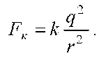
Найдем модуль зарядов q=(η/100%)q_{n}, где q_{n}, - общий заряд всех электронов во 100% п капель: второй капле воды. В молекуле воды (Н₂О) содержится 10 электронов: 8 - кислорода, 2- водорода. Следовательно, q_{n} =10 ⋅ e ⋅ N , где N = N_{A}m/M - число молекул.
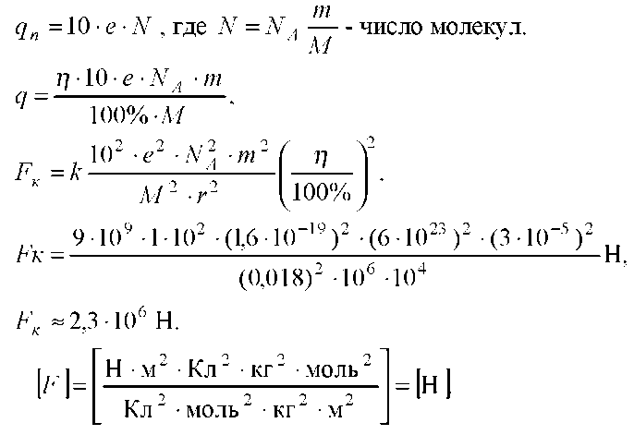
5. Плоский конденсатор, расстояние между пластинами которого равно 3 мм, заряжен до напряжения 150 В и отключен от источника питания. Разность потенциалов между пластинами возросла до 300 В.
- Во сколько раз увеличилась разность потенциалов между пластинами?
- Какое расстояние между пластинами конденсатора стало после того, как пластины были раздвинуты?
- Во сколько раз изменилось расстояние между пластинами.
Решение:
Электрическая ёмкость конденсатора определяется по формуле:
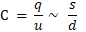
1.По условию разность потенциалов увеличилась в два раза. U₁ = 150В→ U₂ = 300В.
2.По условию d = 3 мм, если разность потенциалов увеличилась в два раза, по формуле соответственно и расстояние между пластинами увеличилось в два раза, и d =2·3 мм = 6 мм.
3.Расстояние между пластинами увеличилось в два раза.
Ответ:
1. 2
2. 6мм
3. 2
6. Конденсатор электроёмкостью 20 мкФ имеет заряд 4 мкКл. Чему равна энергия заряженного конденсатора?
Дано: С = 20 мкФ = 20 · 10⁻⁶ Ф, q = 4 мкКл = 4·10⁻⁶ Кл.
Найти: W.
Решение:
Энергия заряженного конденсатора W через заряд q и электрическую ёмкость С определяется по формуле:
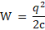
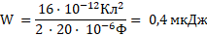
Ответ: W = 0,4 мкДж.

7. Определите силу взаимодействия электрона с ядром в атоме водорода, если расстояние между ними равно 0,5⋅10-8 см.
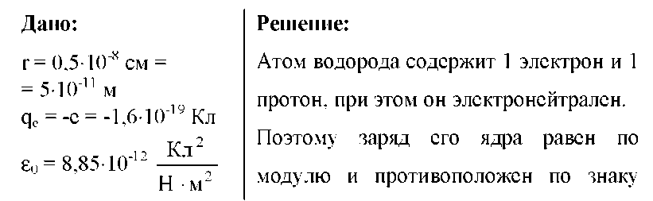
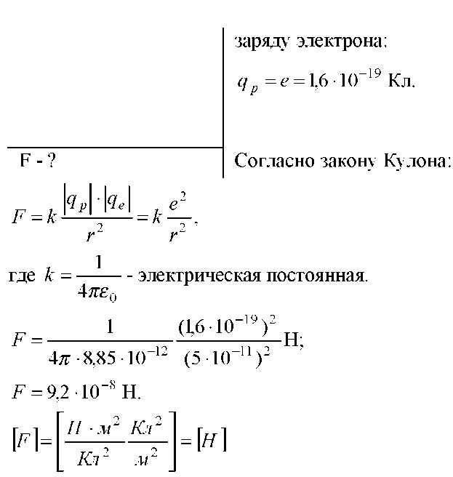
Так как знаки зарядов электрона и протона противоположны, электрон и протон притягиваются.

Контрольная работа по теме «Электрическое поле»
- Два одинаковых металлических шарика, имеющих заряды + 150 нКл и – 90 нКл, привели в соприкосновение, а затем раздвинули на расстояние 20 см. Определите силу электростатического взаимодействия между шариками после соприкосновения.

- В некоторую точку электрического поля помещен заряд 8 * 10 - 9 Кл. Сила, действующая на этот заряд, равна 16*10 -6 Н. Определить напряженность поля в этой точке.

- Конденсатор ёмкостью 0,01 Ф заряжен до напряжения 20 В. Конденсатор обладает энергией _____Дж. Заряд конденсатора равен __________Кл.

- Если заряд на конденсаторе постоянной ёмкости увеличить в 2 раза, то энергия электрического поля конденсатора…

- Два последовательно соединённых конденсатора (C1 = 2 мкФ и (C2 = 4 мкФ) присоединены к источнику постоянного напряжения U = 120 В. Напряжение на первом конденсаторе равно _____В.

- Разность потенциалов между пластинами плоского конденсатора, расстояние между которыми 4 см и напряжённость электрического поля, между которыми 80 В/м, равна ___________ В.
Примечание. Решения задач оформить в соответствии с общими требованиями (Дано, СИ, Решение, Ответ).

